

Datawarehouse y Minería de Datos — G04L

Desafío práctico #2
modelo multidimensional (cubo OLAP) sobre la información de ventas a revendedores de Adventure Works
Integrantes del equipo
Douglas Eliseo Acosta Durán — Carnet AD250284
Cesar Daniel Diaz Reyes — Carnet DR250802
Stalin Jafet Dubón Lemus — Carnet DL251728

Docente: Emerson Francisco Cartagena Candelario
Ciclo 02 – 2026
Fecha de entrega: sábado 19 de septiembre de 2026

Vista Previa del Reporte:
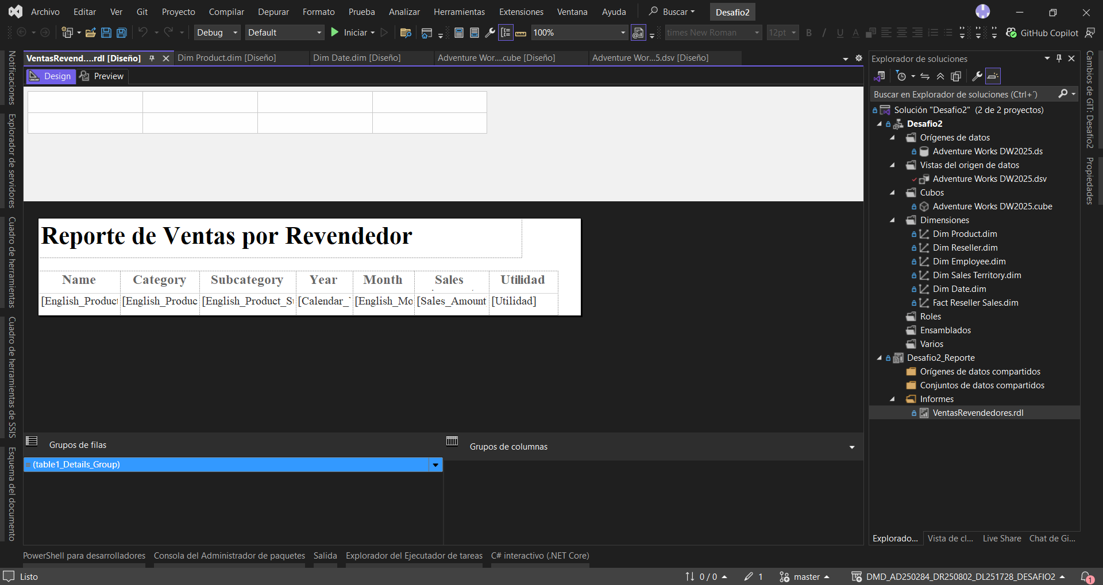

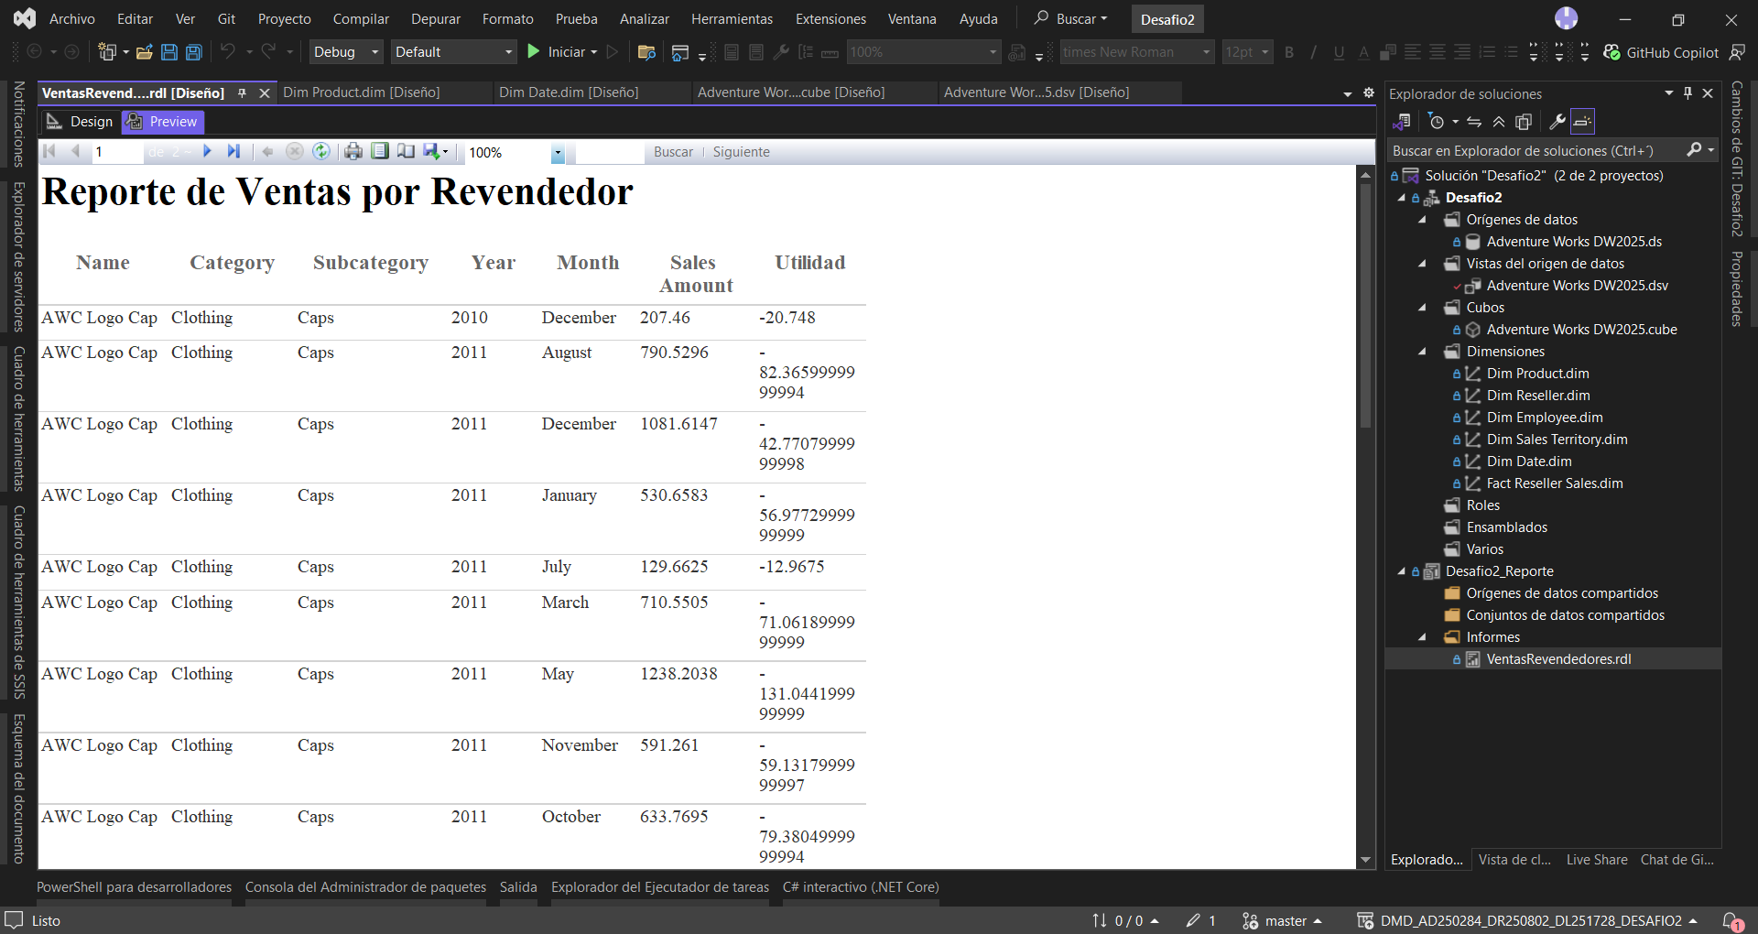

Vista después del cambio:
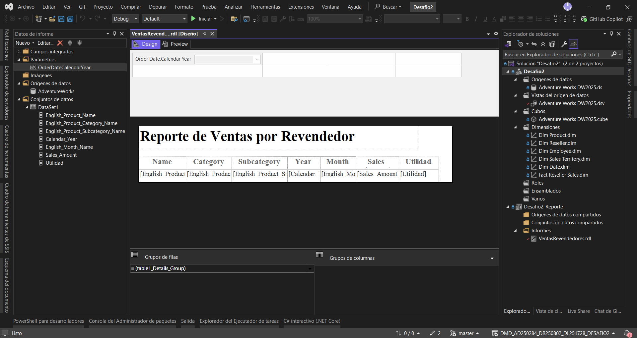

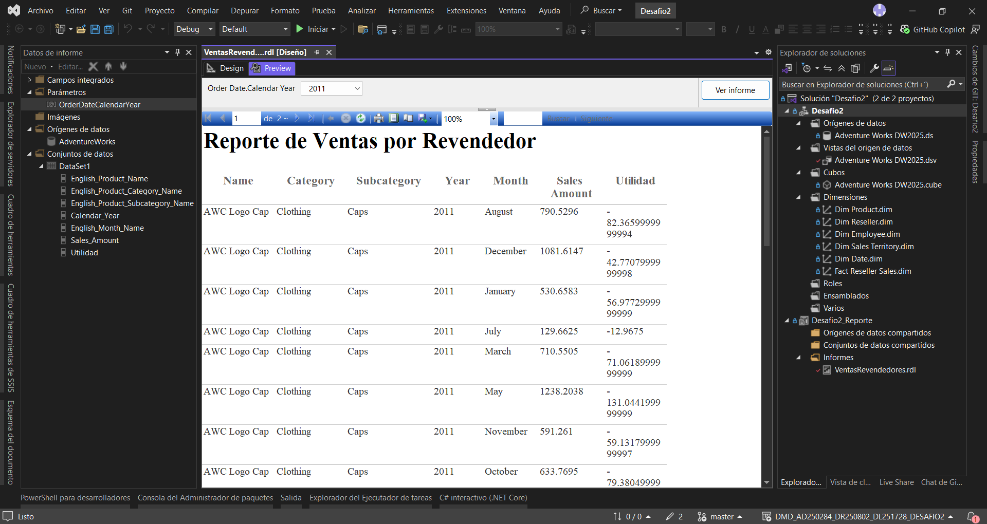

Se implementó el parámetro Order Date.Calendar Year basado en la dimensión Fecha. Se eligió este campo para el reporte paginado porque resulta muy práctico para la gerencia extraer un informe tabular enfocado en un período de tiempo específico (como se evidencia al filtrar únicamente las ventas del año 2011).

Vista previa Power BI:
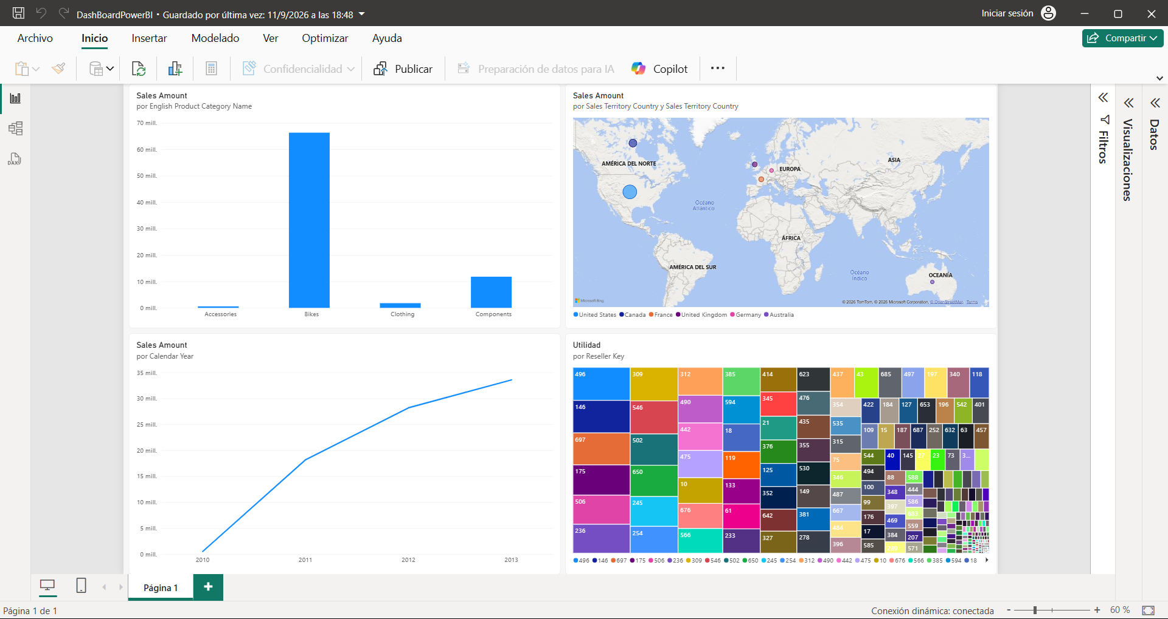

Vista después del cambio (filtrando Canadá y Estados Unidos):
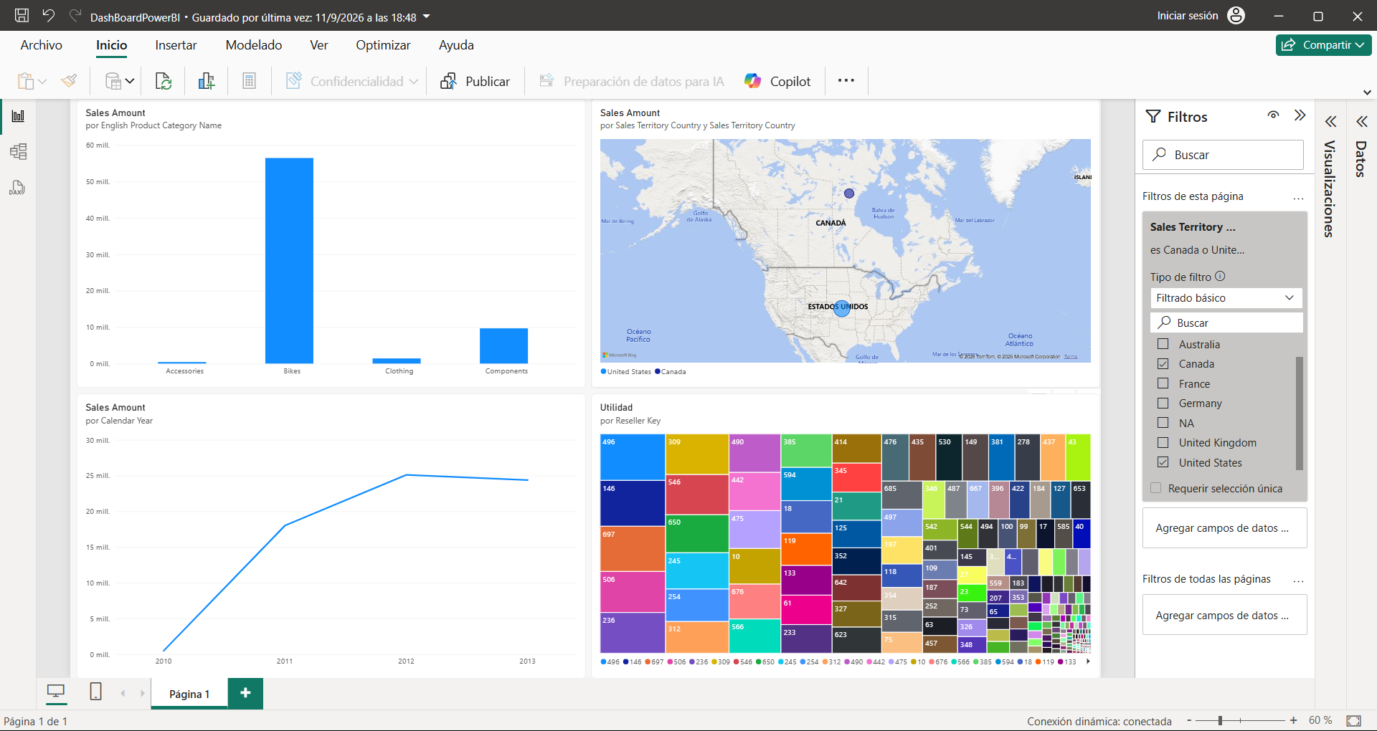
Se agregó un filtro a nivel de página utilizando el campo Sales Territory Country. Esta decisión aprovecha al máximo las capacidades visuales del dashboard de Power BI; al filtrar por regiones específicas (como Canadá y Estados Unidos), el mapa y las otras tres gráficas se actualizan dinámicamente, lo que facilita un análisis geográfico y comparativo del mercado norteamericano de forma simultánea.

